出國報告（出國類別：洽公）

「越南潤滑油摻配廠暨倉儲接收站合資計畫」
環境影響評估相關圖件審查及製作

服務機關： | 台灣中油公司
姓名職稱： | 蘇文政一般工程師
出國地點： | 越南
出國期間： | 103年4月10日至4月13日
報告日期： | 103年6月24日
摘 要
本公司執行「越南潤滑油摻配廠暨倉儲接收站合資計畫」，越南政府要求合資公司投資執照申請，須補送環境影響評估報告所須之相關圖件，包含廠區配置圖、建蔽率計算圖、綠地計算圖、雨水排放路徑圖、廢水排放路徑圖、自來水系統圖、電力系統圖、廢棄物處理場位置圖、碼頭管架規劃圖及消防系統圖等。
本次出國任務係派員前往越南CIMAS公司，委由該公司依越南當地法令協助審閱本公司興工處所提之初步規劃圖件，並製作消防系統相關圖件，以進行後續環境影響評估報告之送件及取得投資執照之核發。
目 次

一、摘要 ……………………………………………………………………………… 2
二、目的 ……………………………………………………………………………… 4
三、過程 ……………………………………………………………………………… 5
四、心得及建議 ……………………………………………………………………… 8
五、附錄(廠址圖)……………………………………………………………………… 9

目的
本公司「越南潤滑油摻配廠暨倉儲接收站合資計畫」101年預算已奉經濟部同意編列，且合資協議書業經本公司董事會於103年2月14日核議通過，為配合越南政府要求，合資公司投資執照申請須補送環境影響評估報告及相關圖件，派員前往越南CIMAS公司，依越南當地法令協助審閱本公司興工處所提之初步規劃圖件，並製作消防系統相關圖件，以儘早取得投資執照，加速合資公司設立及本公司投資入股等作業。
過程
4月10日至4月12日，於越南河內CIMAS工程公司辦公室，執行本案相關工作，其過程及結論如下：
- 參與人員：
台灣中油公司興建工程處：
蘇文政
CIMAS工程公司：
Le Trung Kien, Duong Van Ngoc, Pham Thi Lan Huong
Hoang Duy Phuoc, Tran Dang Khoa
- 過程
  - 起始會議。
  - 研討本案環評所需圖件清單、範例。
  - 研討及修改台灣中油公司提供之初始圖件，包含廠區配置圖、建蔽率計算圖、綠 地計算圖、雨水排放路徑圖、廢水排放路徑圖、自來水系統圖、電力系統圖、廢棄物處理場位置圖及碼頭管架規劃圖等。
  - 研討並由CIMAS工程公司依據越南法規設計及製作消防系統圖件，包含消防設備檢討表、消防栓系統圖、消防灑水系統圖及消防泡沫系統圖等。
  - 總結會議。
- 結論
  - 本案完成環評相關圖件及內容如下
    - LAYOUT OF FUNCTIONAL AREAS(廠區配置圖)
本案廠區總面積為94,260平方米，主要分為儲槽區、潤滑油摻配工廠、公用區、營業區、操作區、倉庫區及灌車場等，儲槽區分為化學品儲槽及基礎油儲槽，儲槽容量為1500KL及2000KL，共計19座，另規劃500KL及1000KL基礎油緩衝槽各2座，並預留未來儲槽擴建空間，倉庫區規劃800坪及3000坪倉庫各1座，另規劃管理大樓、控制大樓及變電站等建物。

    - LAYOUT OF WATER SUPPLY(自來水配置圖)
自來水將由工業區負責配管及供應至廠界東北角，水壓3 Kg/cm2，正常供水量最高為每天2萬噸，供水站距離廠界5公里。本案規劃3000公秉自來水儲槽，以泵浦輸送至廠內各建物及廠區各供水站。
    - LAYOUT OF POWER SUPPLY(電力系統圖)
外電將由工業區負責供電至廠界東北角之主變電站，電力系統為22KV 50HZ，供電量視需求而定，變電站距離廠界5公里。本案規劃2台22KV/400V主變壓器，以地下電纜配電至廠內各建物及廠區各配電盤，以提供轉機及一般用電。
    - LAYOUT OF FIRE WATER SUPPLY OF HYDRANT SYSTEM(消防栓系統圖)
依據越南法規規劃，本案規劃以3000公秉自來水儲槽兼具消防水儲槽功能，以消防泵經消防水管供應消防栓用水，消防水管沿廠內道路邊緣環狀配置，消防栓配置於廠內碼頭區、儲槽區、建物、倉庫、工廠區周圍。
    - LAYOUT OF FOAM SYSTEM(消防泡沫系統圖)
依據越南法規規劃，配置泡沫原液槽及消防水管，供應每座化學品儲槽及基礎油儲槽泡沫消防系統，另於碼頭區及儲槽區周圍設置泡沫消防栓。
    - LAYOUT OF WATER SPRAY SYSTEM(消防撒水系統圖)
依據越南法規規劃，於每座化學品儲槽及基礎油儲槽設置灑水系統。
    - FIRE FIGHTING SCHEM TABLE(消防設備檢討表)
依據越南消防法規，TCVN3890-2009,TCVN5307-2009,TCVN2622-1995，以表列方式，檢討本案各區消防安全設備之設置。
    - LAYOUT OF RAIN WATER DRAINAGE(雨水排放路徑圖)
配合工業區雨水排放系統高程，廠區設計高程訂為2.72米，採分區排水規劃，全廠排水集中於廠區東北角，連接工業區雨水排放系統。
    - LAYOUT OF WASTE WATER DRAINGE(廢水排放路徑圖)
本案於儲槽區及潤滑油摻配工廠規劃3座廢水收集槽，各收集槽以管線連接至廠區西北角，並連接工業區之污水管，水質經檢驗合格後，泵輸至工業區污水處理廠處理。

    - LAYOUT OF ENVIRONMENTAL TREATMENT FACILITIES(廢棄物處理場位置圖)
廢棄物處理場分為一般廢棄物及有害廢棄物處理場，規劃集中設置於廠區東北角，未來定期聘請環保公司清運處理。
    - TOPOGRAPHIC MAP(廠區地形圖)
標示廠界及廠區各點之座標及高程，設計高程訂為2.72米，依主要設備及區域區分，共標示27點座標及高程。
    - AREA CALCULATION AND LAND USING(建物及建蔽率計算圖)
建物面積計算包含廠內儲槽、倉庫、建物及棚架之投影面積，共計19,987平方米，佔廠區總面積之21.22%。
    - DIAGRAM OF GREEN BELT AREA(綠地計算圖)
綠地面積計算包含儲槽周圍、儲槽擴建區及保留空地，共計26,596平方米，佔廠區總面積之28.24%。
    - PIPING ARRANGEMENT OF JETTY(突堤碼頭管線配置圖)
儲槽區通往突堤碼頭管線之管線，計有，6"石化品進出管線11條，6”/8”基礎油進出管線4條，另有10”消防水管及3”自來水管各1條，平均配置於雙層管架上。
  - 附錄(廠址圖)
    - 圖1 越南地理位置圖
    - 圖2 預定廠址位置圖
    - 圖3 Ong Keo工業區
    - 圖4 預定廠址周邊工廠

心得及建議
- 本公司執行「越南潤滑油摻配廠暨倉儲接收站合資計畫」，越南政府要求合資公司投資執照申請，須補送環境影響評估所須之相關圖件，並於103年5月9日以前，完成環境影響評估報告，提送越南政府審查。
- 本案經本公司興工處同仁努力下，依據越南環評之範例圖，完成10份環評相關圖件，並於103年4月10日至4月13日，派員赴越南CIMAS工程公司，委由該公司依越南當地法令，製作消防系統圖件共4份，並協助審閱及修正所有相關圖件。
- 本案相關圖件已於103年4月14日交由越南環評顧問公司，製作環境影響評估報告，以進行後續環境影響評估報告之送件及取得投資執照之核發。
- 本案完成之環境影響評估相關圖件詳細資訊，事涉未來工程進行之規劃設計內容，不宜在本出國報告揭露。
附錄(廠址圖)
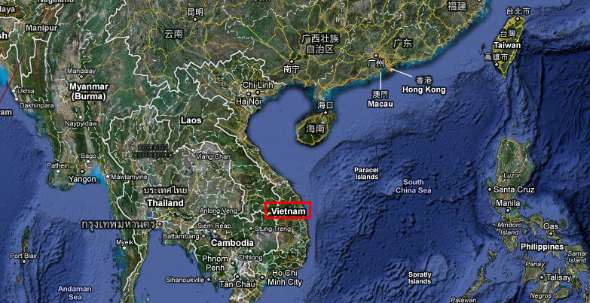

圖1 越南地理位置圖

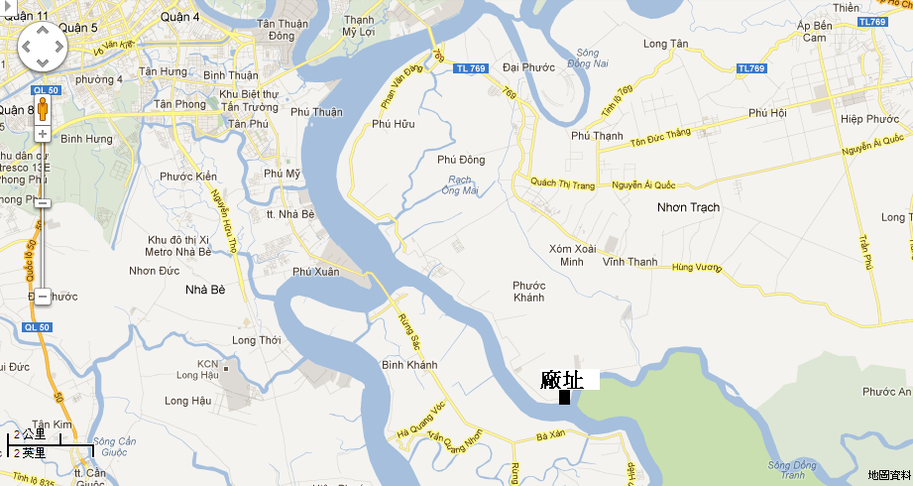

圖2 預定廠址位置圖
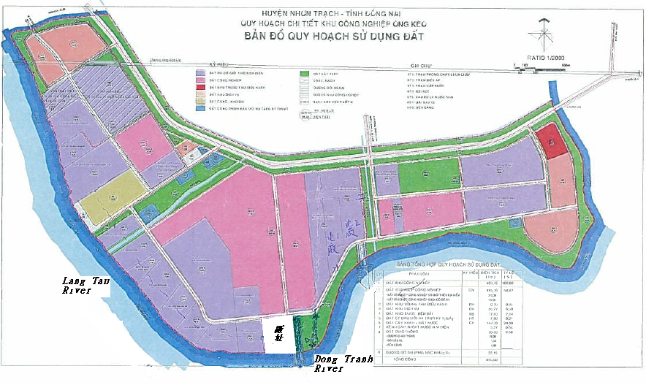
圖3 Ong Keo工業區

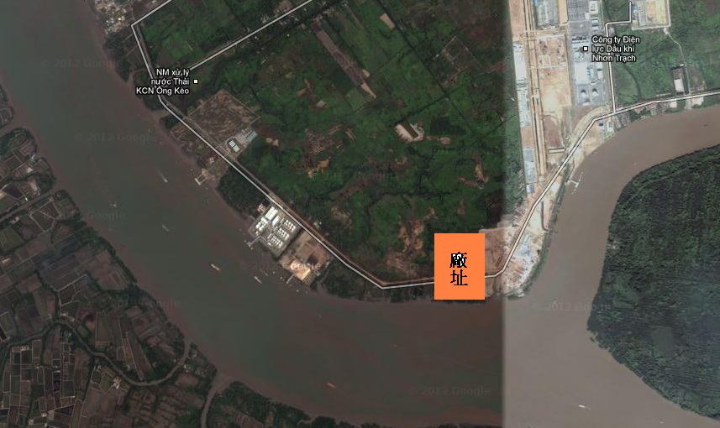

圖4 預定廠址周邊工廠

